http://www.jornaldocampus.usp.br/index.php/2015/11/transporte-na-usp-para-alem-do-metro/

Transporte na USP: para além do metrô
por Redação JC

USP tem dívida com o transporte, mas metrô não é a única solução. Que tal ser prático?
A Cidade Universitária Armando Salles de Oliveira (CUASO) é tão grande que nem seu nome oficial coube na primeira linha da matéria. Mas não há mesmo muitas coisas na USP que caibam em algum lugar: seu campus, que ocupa “discretos” 4,7 milhões de metros quadrados, põe à prova a paciência de uma geração que, na média, não optou pelo carro.
Nem no país que um dia foi casa do império automobilístico de Detroit. Segundo artigo de Amy Chozick publicado no The New York Times, americanos nascidos entre 1981 e 2000 não listam uma única montadora entre suas 10 marcas favoritas. Com Nike e Google à frente da General Motors (GM), a dona do Camaro não amarelou e pediu até ajuda da MTV para a ofensiva comercial motorizada. Batalha perdida, já que 46% dos jovens americanos entre 18 e 24 que dirigem ficariam com acesso à internet em detrimento a um carro se precisassem escolher um dos dois, segundo pesquisa encomendada pela emissora para a montadora.
São Paulo, que acorda todos os dias com mais um pedacinho de asfalto pintado de vermelho, segue a tendência: as maiores taxas de rejeição à implantação de ciclovias estão justamente entre os mais velhos, segundo o Datafolha. 93% dos jovens apoiam as vias exclusivas para as magrelas, contra 66% dos mais velhos.
Embora não seja mistério que o universitário de hoje prefira formas alternativas de locomoção, quem atravessa os portões da USP pela manhã logo vê uma desagradável surpresa: uma rotatória. Uma não, várias. A linha 177H (Metrô Santana – Butantã USP) encara cinco delas em seu trajeto pela USP. O 702U (Parque D. Pedro – Butantã USP), oito, e o 8012 (Circular 1), inacreditáveis quinze, algumas repetidas. A força das curvas torna uma tarefa quase impossível se manter em pé nos ônibus durante as “redondas” de maior diâmetro, quem já esteve pendurado nos balaústres amarelos sabe disso. Para os pedestres, as travessias se tornam distantes e difíceis.
Esse é um problema simbólico: o viário da USP foi feito para os carros. Suas largas vias e enormes áreas verdes, filhas antiquadas de Brasília com um parque em péssimo estado de conservação, são absolutamente inadequadas à locomoção a pé. As calçadas irregulares terminam sem aviso prévio e estacionamentos espremidos entre os prédios e as avenidas simplesmente não permitem a passagem de pedestres. Qual será a melhor forma de resolver o descompasso entre o ideal de cidade do jovem e o campus da USP?

História e Metrô
Discutir mobilidade na USP significa falar de metrô, e metrô pede uma volta no tempo. No século XVII, o que hoje corresponde ao corredor formado pela rua da Consolação, a avenida Rebouças e a rua dos Pinheiros (o traçado da Linha 4 – Amarela) se chamava “Caminho para Pinheiros”, e era uma estrada de aparência rural. A trilha dá acesso ao Largo da Batata, centro de um bairro com mais de 400 anos que foi, em sua gênese, aldeia indígena. O próprio nome de Pinheiros, segundo algumas das versões, foi uma interpretação errônea dos colonizadores para Pi-iêrê, palavra indígena que se traduz por ‘derramado’, em referência às enchentes do rio. O local em que a ponte Eusébio Matoso cruza o canal de água é preferido para a travessia desde antes da chegada dos portugueses.
Após o rio se abrem três caminhos para o interior: a rodovia Raposo Tavares, que leva nome de bandeirante, a Francisco Morato (no mapa, “Estrada para o M’Boy”), e a Corifeu de Azevedo Marques, antigamente chamada “Estrada para Osasco”. São Paulo, sem organização, cresceu às margens desses eixos, que hoje possuem enorme demanda por deslocamento.
Enorme mesmo. A Linha Amarela, que quando concluída seguirá até Taboão da Serra, carregará 1 milhão de passageiros diariamente. Ela é sobreposta em trajeto a um corredor de ônibus criado em 2003, que leva algo em torno de 320 mil passageiros todos os dias. A centenária estrada de terra leva o equivalente a um décimo da população do município de São Paulo.
Ou seja: o metrô, por vários motivos, ainda não levou a USP em consideração. Uma questão de prioridades. Ele segue os caminhos mais antigos de São Paulo, que são, não por coincidência, os mais frequentados até hoje. Para passar pelo campus, ele deixaria de atender o bairro do Butantã, de demanda imensa e tradicional, proveniente dele próprio e de suas cercanias, para servir a uma área segregada da cidade, que sequer pode ser acessada aos domingos. A linha, vista no mapa, deixa claro: passar pela USP desviaria o trajeto do eixo Régis Bittencourt / Raposo Tavares, famoso por congestionamentos imensos, população carente e transporte insuficiente.

Futuro?
O Plano Integrado de Transporte Urbanos de 2020, feito pela Secretaria dos Transportes Metropolitanos, prevê uma estação de metrô na USP. Seria a ponta norte de uma linha que terminaria em Diadema, fazendo integração com a estação Conceição da Linha Azul, a estação Morumbi da Linha Esmeralda e a própria estação Butantã. O plano pode ser alterado, e a previsão de conclusão é utópica. Não fosse a ineficiência do governo estadual, talvez a estação estivesse mais próxima da realidade.

Além do metrô
Se você faz graduação em veterinária, sua sala de aula fica a quase 3 km em linha reta do Restaurante Central. Mesmo com a construção de uma fictícia estação na CUASO, o sistema de ônibus circulares continuaria sendo imprescindível para qualquer um que não estudasse no entorno imediato do metrô. Há alternativas intermediárias melhores entre trens subterrâneos de alta capacidade e simples ônibus. Veículos articulados em corredores exclusivos ou um veículo leve sobre trilhos (VLT), espécie de neto do bonde, são duas alternativas de implantação mais barata que permitem maior número de paradas e atendimento mais flexível. Veículos leves tem melhor capacidade de atender gente dispersa em uma área de baixa densidade, como a USP, enquanto trens de metrô com capacidade para mais de mil passageiros a cada três minutos são mais apropriados para esvaziar um local pequeno que concentre grande quantidade de pessoas.
Problema, mesmo, é o péssimo uso das alternativas disponíveis hoje: das nove linhas de ônibus que circulam na USP, apenas a de pior intervalo (Lapa — Rio Pequeno) atravessa a Portaria 2, e nenhuma sai pela Portaria 3. Nenhum dos circulares gratuitos dá acesso às estações de trem Cidade Universitária e Villa-Lobos Jaguaré, mais próximas do campus que o próprio metrô Butantã. Isso significa obrigar o morador da Zona Oeste, que poderia sair pelo P3, a perder no mínimo meia hora para ir embora no sentido oposto ao de sua casa. Para quem vem da Zona Norte, a impossibilidade de cruzar a ponte do Jaguaré e acessar a região da Lapa, local de transferência tão próximo e ao mesmo tempo tão distante, tira pelo menos uma hora do dia do estudante. Quem vai para a Zona Sul durante a noite não tem boas lembranças do escuro acesso à estação da CPTM.
Mais barato, útil e prático que uma estação na Praça do Relógio seria cobrar o que é possível em curto prazo: conexões eficientes e seguras com as estações da CPTM, distribuição de linhas através dos três portões principais e aplicação de veículos articulados nos horários de maior demanda, entre outras medidas. A carência de transporte público da USP é relativa: com três estações em seu entorno, ela está mais bem servida de trilhos que boa parte da cidade de São Paulo. O problema é conhecimento e vontade política, tanto de quem aplica quanto de quem cobra, para usar os recursos disponíveis com eficiência.

http://www.jornaldocampus.usp.br/index.php/2015/05/com-faixas-exclusivas-para-onibus-e-bicicletas-transito-no-campus-melhora/

maio/2015

Com faixas exclusivas para ônibus e bicicletas, trânsito no campus melhora
por Redação JC

Apesar dos enormes congestionamentos que se formam nos portões nos horários de pico, estudantes aprovam alterações nas principais vias da Cidade Universitária
A cena é corriqueira. Nos horários de pico, os portões do campus Butantã da USP ficam abarrotados de carros. De manhã, é frequente ver as filas de automóveis chegarem até em frente à Casa de Cultura Japonesa, que fica já na Av. Lineu Prestes, há quase 1,5 quilômetro da portaria principal da universidade. Mas apesar deste e outros possíveis transtornos, os estudantes têm se mostrado satisfeitos e esperançosos com as alterações nas prioridades do trânsito da universidade, valorizando outras modalidades de transporte com a implantação de faixas de ônibus e ciclofaixas, por exemplo.
Desde o inicio deste semestre a Cidade Universitária conta com 2.600 metros de faixas exclusivas de ônibus e ciclofaixas, que começam na Av. Lineu Prestes, passam pela Praça do Relógio Solar e se estendem pelos dois sentidos da Av. da Universidade, indo até o cruzamento da Rua Alvarenga com a Av. Afrânio Peixoto. Para muita gente que usa o ônibus circular todos os dias para ir do campus ao Metrô Butantã, essa alteração facilitou bastante o trajeto. “As faixas fizeram muita diferença, dá pra chegar no metrô bem mais rápido de ônibus nos horários de pico”, disse Paulo Vinícius, 31, estudante da Faculdade de Educação. A implementação deste trecho teve o custo de R$ 172 mil.
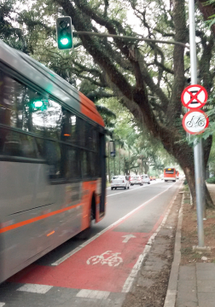
(Foto: Bruna Eduarda Brito)
Os motoristas desses ônibus que carregam 50,4 mil pessoas por dia, porém, acham que quem circula de carro pelo campus não respeita o espaço do transporte público como deveria. “É lógico que a faixa de ônibus ajuda, mas se o motorista do carro respeitasse mais e não invadisse o nosso espaço, os passageiros chegariam bem mais rápido tanto no metrô como nas aulas”, disse Edson Brovero, que dirige um dos veículos da linha 2 do circular. Quando perguntado sobre o que poderia ser feito para diminuir o congestionamento nos portões da universidade, o motorista não se mostrou otimista. “Esse trânsito não tem jeito, o pessoal sempre vai usar pra cortar a Marginal parada. Os portões são abertos ao público e não tem o que fazer”, comentou.
Essa opinião também é compartilhada por diversos estudantes, como, por exemplo, Murilo de Carvalho, do Instituto de Biociências. “A situação dos portões nos horários de pico é caótica, mas não tem jeito, vai estar sempre lotado e não tem o que fazer”, sentenciou. A Prefeitura do Campus garante que está estudando formas de diminuir o congestionamento nos portões da universidade, tanto internamente em seu Plano de Mobilidade como ao lado da CET em um termo de cooperação com duração de cinco anos. “Estão sendo estudadas questões como serviços de engenharia de trânsito, projetos de segurança e temporização dos semáforos”, afirmou a assessoria técnica da Prefeitura do Campus em resposta à reportagem.
De tempos em tempos a USP também ganha os noticiários com acidentes e atropelamentos que acontecem no campus, principalmente de madrugada. O último caso aconteceu em agosto de 2014 com o atropelamento de cinco pessoas que praticavam corrida próximo ao P1 e que resultou no falecimento do corredor de 67 anos, Alvaro Teno. Mas mesmo assim, os estudantes entrevistados disseram não se sentir inseguros com o fluxo de carros na cidade universitária. “As pessoas no trânsito aqui na USP são bem mais educadas do que lá fora”, comentou Paulo Vinícius, por exemplo.
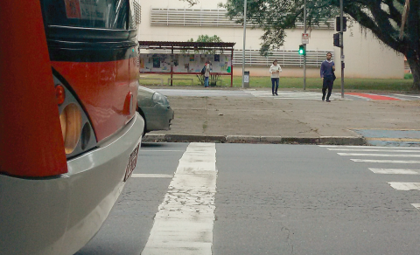
(Foto: Bruna Eduarda Brito)
Segundo os dados da Prefeitura do Campus, historicamente a via com maior número de acidentes é a Av. Professor Lineu Prestes, seguida da Av. Prof. Luciano Gualberto. Outro ponto perigoso é a travessia de pedestres próxima ao portão de acesso à Vila Indiana. “Neste local, os pedestres devem redobrar a atenção e os motoristas reduzir a velocidade”, recomenda o órgão.

Espaço das bicicletas
É visível que após a instalação da ciclofaixa próxima à região do portão principal, a circulação de bicicletas como meio de transporte aumentou na região. Mas os ciclistas pedem por mais espaço seguro dentro do campus. “Ainda falta muito, só tem esse pedacinho do P1. É claro que ajuda e melhorou, mas isso tem que ser só o começo”, comentou Sebastian Lopez, estudante da Escola Politécnica que usa a bicicleta como meio de transporte na universidade.
A Prefeitura do Campus promete mais ciclofaixas para o início do ano letivo de 2016. “A próxima ciclofaixa deverá ser instalada na Av. Prof. Mello Moraes [a avenida da raia olímpica], após um recapeamento asfáltico. A previsão de conclusão é até o primeiro trimestre de 2016”, garantiu a sua assessoria. Logo depois estão previstas ciclofaixas em mais três vias da universidade. Primeiro na Av. Prof. Luciano Gualberto, seguida pela Av. Prof. Lineu Prestes e a Rua do Lago.
Diferente dos ciclistas comuns, as equipes de ciclismo que utilizam o campus para treinar causam mais preocupação. “Com as equipes de bicicleta o trânsito fica mais perigoso, porque eles ocupam espaços grandes da avenida. Tudo bem que eles vêm em horários e dias alternativos, mais à noite e no final de semana, mas alguma coisa devia ser pensada”, acredita Ronaldo Lopes Coelho, 29, estudante de Psicologia que utiliza uma moto para se locomover pelo campus. A USP realizou alguns testes entre o ano passado e o começo de 2015 com percursos feitos especificamente para ciclistas esportivos e para corrida e caminhada aos sábados para priorizar a prática esportiva em dias alternativos na Cidade Universitária. Os resultados serão apresentados ao Conselho Gestor do Campus.

http://www.jornaldocampus.usp.br/index.php/2014/05/para-pesquisa-mobilidade-na-cuaso-e-ruim/

Para pesquisa, mobilidade na Cuaso é ruim
por Ana Paula Souza
Estudo realizado pela Poli analisou locomoção dentro da Cidade Universitária e pensa em diálogo entre usuários como solução
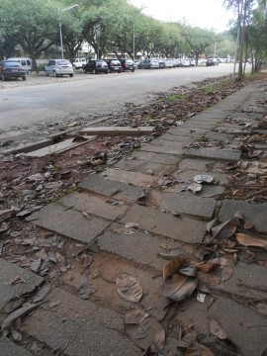
Blocos soltos e rachaduras atrapalham circulação de pedestres
Estudo elaborado na Escola Politécnica apontou as principais adversidades enfrentadas para se deslocar dentro da Cidade Universitária. Além de problemas como calçadas com rachaduras e blocos soltos, há o fato de que as condições precárias de mobilidade urbana dentro do campus estimulam o uso de carros, gerando consequências ambientais como a emissão de poluentes atmosféricos e grandes congestionamentos dentro do campus.
A pesquisa consiste no Trabalho de Conclusão de Curso Avaliação da Mobilidade Urbana na Cuaso, feito por alunos do curso de graduação em Engenharia Ambiental. Lucas Shirai, um dos integrantes da equipe, conta que, ao longo do processo, a questão do deslocamento de pedestres foi um dos pontos que mais chamaram atenção. “Há a impossibilidade de execução de alguns percursos a pé devido às grandes distâncias. Além disso, em alguns trechos, os caminhos de pedestres, mesmo com calçadas, apresentam pouco ou nenhum espaço que favoreça a circulação”, explica Shirai. “A maior parte encontra-se desprovida de manutenção, com blocos soltos, rachaduras, e está encoberta por lama ou vegetação, em contraste com raros trechos em ótimas condições. E os problemas são agravados para portadores de deficiências, que se deparam com adaptações de acessibilidade ruins e insuficientes”.
Em relação ao uso dos circulares, o estudante aponta que, além do tempo de espera entre os veículos e a superlotação em determinados horários, os ônibus também percorrem trajetos excessivamente longos, já que precisam cobrir todo o campus, desestimulando a escolha deles como meios de transporte. Já quanto ao uso de bicicletas, Shirai explica que a prática não é favorecida pelas condições do trânsito dentro da Universidade e pela falta de ofertas de infraestrutura, como bicicletários e ciclovias ou ciclofaixas.
Segundo Shirai, “o padrão centrado nos carros é insustentável tanto no que se refere à qualidade ambiental quanto no atendimento das necessidades de deslocamento”. Mas nem tudo está perdido, e a pesquisa também revela soluções. “Diretrizes e oferta de estruturas com sistemas de informação e sinalização, que possibilitem a colaboração entre os setores administrativos do campus e seus frequentadores, podem facilitar a gestão do espaço e otimizar as escolhas de transporte e mobilidade pelo usuário”, explica o engenheiro. “Mais: vias, unidades, prédios e caminhos devem ser melhor sinalizados, e o diálogo com aqueles que frequentam a Cidade Universitária poderia ser facilitado a partir do desenvolvimento de tecnologia móvel”.
Foto: Bruna Rodrigues

http://www.jornaldocampus.usp.br/index.php/2010/11/pedestres-sao-mais-prejudicados-por-falta-de-estrutura-no-transito/
setembro/2010

Pedestres são mais prejudicados por falta de estrutura no trânsito
por Eduardo Nascimento
“Desde que a USP foi implantada, não se preocupou efetivamente em criar um sistema de circulação de pedestres adequado”. A teoria é do professor da Faculdade de Arquitetura e Urbanismo Fábio Mariz Gonçalves. A Coordenadoria do Campus da Capital (Cocesp) também vê no comportamento dos pedestres uma das principais causas de acidentes no Campus – cerca de 14 por mês –, mas a relaciona com sua suposta imprudência.
Em resposta oficial, a Cocesp afirma que “as principais causas [de acidentes] são desatenção de motoristas e pedestres, velocidade de veículos acima do permitido e estacionamento irregular”. Outro professor da FAU, Sílvio Macedo, concorda nesse ponto com a Cocesp. “Um dos maiores problemas que a gente tem é que pedestre não olha para atravessar” afirma. Macedo não vê falta de sinalização na Cidade Universitária, mas sim falta de iluminação. Para ele, a segurança no trânsito fica bastante comprometida à noite, quando não é possível enxergar, com antecedência segura, pedestres e ciclistas cruzando a via.
Já Mariz acredita que o alcoolismo e a falta de passagens estabelecidas para pedestres são os maiores problemas. Para ele, há “muita gente andando a pé pelo Campus e muitos poucos pontos de travessia segura”. Serve de exemplo um trecho próximo à Portaria 3 (foto). Carros entram ininterruptamente pela Av. Corifeu de Azevedo Marques e não há semáforo para pedestres no local. Estudantes, funcionários e membros da Guarda Universitária procurados pela redação afirmaram que o local é problemático nos horários de maior movimento. Especialista em transportes da Escola Politécnica, Hugo Pietrantonio afirmou que não há, em seu instituto, pesquisas específicas sobre o assunto.

Melhorias
Cristina Guarnieri, membro da Divisão de Relações Institucionais da Cocesp, declara que “estão previstas obras na região do Portão 3, com trato da passagem de pedestres, para o primeiro semestre de 2011”.

Problema Estrutural
Originalmente a Cidade Universitária foi construída para não possuir semáforos, e por isso o número tão grande de rotatórias dos cruzamentos de ruas. De acordo com Cristina, no começo da década de 90 surgiu o primeiro semáforo, devido a um acidente em frente à Faculdade de Educação, e desde então estes sempre foram instalados “por necessidades pontuais”.
Outro problema na circulação do Campus Butantã, já citado em edição anterior do JC, são as calçadas em más condições. “As calçadas da USP são, de forma geral, muito mal cuidadas. Tem muitos problemas de buracos, má manutenção”, destaca Mariz. Para o arquiteto, também há muitos problemas de descontinuidade e toda a estrutura deveria ser repensada. Em relação à manutenção do passeio público, a Cocesp também afirma que, no primeiro semestre de 2011, obras serão iniciadas.
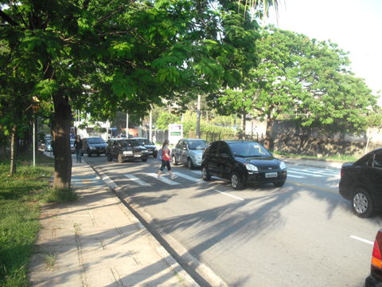
Região próxima ao P3 receberá melhor trato para pedestres em 2011 (foto: Eduardo Nascimento)

http://www.jornaldocampus.usp.br/index.php/2014/04/regras-de-transito-nao-sao-seguidas-na-usp/
abril/2014

Regras de trânsito não são seguidas na USP
por Sofia Calabria e Valdir Ribeiro Jr.

Para alunos, professores e funcionários, a mobilidade na Cidade Universitária é ineficiente e apresenta riscos de segurança
Na semana do dia 2 de abril, o carro de uma aluna da Escola Politécnica
(Poli) foi depredado por obstruir a passagem de outros veículos.
Além da falta de tolerância e da solução por meio da violência, o caso evidencia a situação extrema à qual chegaram os problemas em relação à mobilidade dentro da Cidade Universitária.
Uma vez que a USP é passagem para demais lugares da cidade, trafegam
dentro dela não somente veículos de alunos e funcionários. Dados da Prefeitura do Campus da Capital (PUSP-C) contabilizam uma média de 50 mil carros que circulam por dia pela Universidade. Não é à toa que, em horários de pico, as portarias, em especial o P1, ficam obstruídas. Nesses períodos, o trajeto da rotatória da entrada principal até o Metrô Butantã, que deveria levar menos de 5 minutos, pode chegar a até 40.
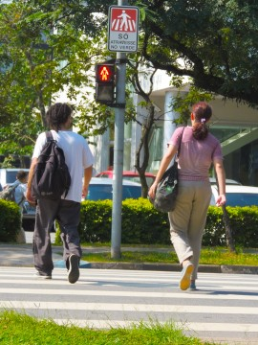
Também há normas para pedestres no CTB (Foto: Valdir Ribeiro Jr.)
Para Bruno Evaristo, estudante da Poli, a mobilidade dentro da USP não é eficiente. “Na Poli, por exemplo, grande parte da área é destinada ao estacionamento. A niversidade ganharia muitos espaços verdes ou até mesmo área útil para a construção de novos laboratórios e institutos se a lógica da mobilidade não focasse no carro, mas sim no transporte coletivo e nas bicicletas”.

Trânsito e regras
A Prefeitura do Campus adota para a Universidade as mesmas normas do Código de Trânsito Brasileiro (CTB), além das regras específicas de sinalização horizontal, vertical e de estacionamentos do município de São Paulo. Assim, todos que frequentam a Universidade deveriam segui-las.
É o que faz o professor Alexandre Delijaicov, da Faculdade de Arquitetura e Urbanismo (FAU), que há mais de 18 anos vem trabalhar de bicicleta e pedala “conforme o Código de Trânsito Brasileiro: com a bicicleta na mão de direção – nunca na contramão – e sempre pelo lado direito da rua. O CTB recomenda que veículos lentos, leves e sem motor circulem pela faixa da direita, mas muitos ciclistas pedalam pela da esquerda. Essa faixa é voltada para ultrapassagem, e só deve ser usada por veículos motorizados, pesados e em alta velocidade”, afirma. Alexandre também diz sempre pedalar devagar e fazer movimentos previsíveis para que o motorista de trás se sinta seguro.
Mas não é esse o procedimento de todos os ciclistas que circulam pelo campus. Isso acontece porque muitos não consideram a bicicleta um meio de transporte como qualquer outro e, portanto, não percebem que têm regras de trânsito a cumprir. Um exemplo disso são os ciclistas que ultrapassam o semáforo vermelho – sendo essa uma infração recorrente na Cidade Universitária.
Além dos ciclistas comuns, a presença dos de competição é frequente no campus. Como conta o motorista de ônibus Claudio Lemes, “os ciclistas profissionais fazem grupos de 30 a 40 atletas e pedalam dentro da USP em alta velocidade. Eles passam por faróis vermelhos e entram nas rotatórias sem respeitar os outros veículos, e é aí que mora o perigo”.
Lemes trabalha há 30 anos com transporte público e há um e meio conduz o circular da USP. De acordo com ele, além dos ciclistas, os pedestres desatentos e os motoristas apressados também causam muitos problemas à mobilidade universitária. “Tem vez que o farol está verde para o ônibus e o pedestre começa a atravessar a rua. Então eu tenho que diminuir a velocidade ou até parar o veículo para eles terminarem a travessia. Mas isso é complicado, porque o peso do ônibus é muito grande e se eu der uma freada brusca, derrubo todos os passageiros”, explica.
Outro entrave recorrente são os carros estacionados na zona de parada do ônibus. “Em frente ao Hospital Universitário isso acontece muito. Várias vezes, eu tenho idosos doentes dentro do ônibus que irão desembarcar nesse ponto e não consigo parar próximo à calçada para que desçam com facilidade”, relata Lemes.

Possíveis soluções
Mesmo a Prefeitura do Campus tendo adotado o Código de Trânsito Brasileiro, não há uma regulamentação específica para os campi universitários. Isso fez com que o órgão começasse a buscar algumas opções para exigir o cumprimento da legislação pelos usuários do campus.
Em 2013, teve início uma campanha realizada pela Prefeitura para conscientizar motoristas a respeitarem os pedestres, o que resultou em uma mudança positiva. “Embora muitos continuem ignorando as faixas de segurança [sem farol] para pedestres, noto que tem aumentado um pouco o número de motoristas que as respeitam e deixam os pedestres atravessar. É importante lembrar que até uns cinco ou seis anos atrás o campus não tinha semáforos nem lombadas. Esses elementos precisaram ser instalados exatamente pela falta de respeito dos motoristas”, diz o jornalista da Superintendência de Comunicação Social (SCS) da USP, Paulo Hebmüller.
No mesmo ano, foi criada pela PUSP-C a campanha “Venha de Ônibus”, para incentivar a utilização dos circulares. Nela, dizia-se que, por meio do coletivo, haveria maior rapidez no trajeto e também a possibilidade de o usuário poder fazer outras atividades que não seriam possíveis dentro do carro, como a leitura. Além disso, outro argumento utilizado foi o baixo número de vagas disponíveis para carros na USP: apenas 12 mil. No entanto, há alunos que consideram a iniciativa falha por ignorar fatores externos como a lotação dos ônibus em horários de pico devido à pequena frota (18 veículos que não circulam com a mesma frequência) e a grande quantidade de carros que usam o campus como caminho alternativo às demais ruas de São Paulo. “No momento há pouquíssimos circulares para a quantidade de pessoas que os utilizam”, diz a estudante do Instituto de Psicologia (IP) Renata Carvalho.
Quanto à circulação das bicicletas, a Prefeitura informou que estuda a implementação de uma ciclovia que ligará a Portaria 1 à portaria de pedestres do Instituto de Pesquisas Tecnológicas (IPT). As obras estão previstas para iniciarem neste ano.

Investimentos para o futuro
Em 2013, a Prefeitura do Campus também deu início à “Seção de Trânsito”, que possui a função de gerir a circulação de pessoas e bens dentro da Universidade. De acordo com o órgão, a nova área visa garantir a segurança e fluidez da mobilidade no campus. Desse modo, notam-se iniciativas para que as necessidades correspondentes a deslocamentos e estacionamentos sejam atendidas.
No entanto, como a criação dessa Seção é recente, ainda não existem quadros técnicos especializados. “Enquanto esse ajuste se processa, estamos finalizando a contratação de uma empresa para a formulação de diagnóstico técnico, a partir de levantamentos de informações e coleta de dados de trânsito e mobilidade na USP. Esse diagnóstico prevê contagens volumétricas, caracterização dos pedestres e dos ciclistas através da aplicação de entrevistas, além de estudos da sinalização viária existente, com o objetivo de formular proposições para melhorias na questão da mobilidade”, declara a assessoria de imprensa da Prefeitura.
Para os usuários do campus, a solução de tais problemas é urgente. Pois, como diz o jornalista Hebmüller, “isso atrapalha todo mundo. Atrasos, apertos e desgastes no transporte público comprometem nossa qualidade de vida diariamente e aumentam nosso nível de estresse”.
--------------------------------------------------------------------------------------------
http://www.jornaldocampus.usp.br/index.php/2011/08/dificuldades-para-se-locomover-no-campus/
agosto/2011

Dificuldades para se locomover no Campus
por Leandro Carabet e Mayara Teixeira

Entre as maiores reclamações feitas pelos frequentadores da Universidade, estão o trânsito nos portões e a falta de ônibus circulares
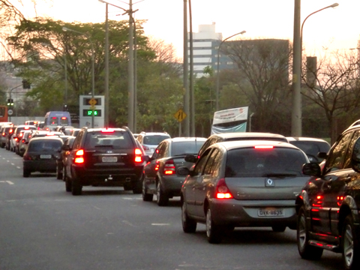
Trânsito no portão da USP já faz parte da rotina dos motoristas (foto: Shayene Metri)
Victor Pitaluga, estudante de Engenharia Mecânica da Escola Politécnica, passou dois anos fazendo intercâmbio na Alemanha. Chegou no Brasil há 15 dias. Desde seu regresso, retomou o hábito de se locomover com sua bicicleta dentro da Cidade Universitária. O que mudou foi o tempo que ele leva dentro do campus para chegar ao seu destino. Agora, passa o dobro do tempo desviando de carros e procurando passagem. Em dois anos, a mudança foi sensível e o excesso de veículos cada vez mais é um entrave para a plena mobilidade dentro do campus.

USP sem saída
Dentre as maiores reclamações por parte dos motoristas e usuários de transporte público está o trânsito nas portarias, sobretudo no P01 e P03, nos períodos das 17h às 20h. Ana Fiori, que faz mestrado na FFLCH de manhã e cursa Direito na São Francisco à noite, leva mais de uma hora para conseguir sair da USP e chegar até a estação Butantã do metrô.
O fluxo de carros é intenso nas três portarias durante o horário de pico. As filas se estendem, a espera é longa e inevitável, sobretudo porque algumas pessoas utilizam as avenidas do campus como alternativa para driblar o congestionamento na Marginal Pinheiros. Segundo Edson Rodrigues, da Guarda Universitária, três locais são bloqueados para tentar dificultar o acesso de quem quer cortar caminho por dentro do campus. “Existem bloqueios feitos exclusivamente para evitar o trânsito: um, na Av. Prof. Melo de Morais, outro aqui em frente à Rotatória 03 e também no P01, em frente ao Centro de Visitantes”, explica.
Outra medida tomada pela USP foi a solicitação às emissoras de rádio para que não estimulassem o uso das avenidas internas como rota alternativa. No entanto, o decréscimo proveniente dessas iniciativas vem sendo neutralizado pelo aumento de veículos de alunos, funcionários, professores e visitantes.

CET dentro do campus
“Parece que, aqui, a partir das 17h, o tempo do semáforo aumenta”, observa Lucas Couto, que trabalha no P02. A Coordenadoria do Campus da Capital (Cocesp), responsável pela infraestrutura da Universidade, incluindo o sistema de transportes, nos informou que existem estudos para minimizar os impactos referentes à temporização dos semáforos das portarias que dão acesso ao campus. “A USP, a CET e a Secretaria Municipal de Transportes (SMT) estão trabalhando juntas nesse sentido”, afirma Tabita Said, da Divisão de Relações Institucionais da Cocesp.
A Companhia de Engenharia de Tráfego (CET) é uma instituição municipal e atua fora do campus. A USP está em entendimentos com a SMT, a quem a CET está ligada, para o estabelecimento de convênio ou contrato. O objetivo é que a Companhia possa atuar internamente. Segundo a Cocesp, o resultado desses esforços serão perceptíveis ainda no segundo semestre de 2011.
A CET, até o fechamento dessa edição, não deu retorno aos insistentes pedidos do JC para se posicionar em relação à proposta de atuação dentro do campus.

A dificuldade de circular
Quanto aos ônibus circulares, estudantes comentam que antigamente eram apelidados de “seculares”, como ironia às suas raras aparições. Além desse, outros problemas são apontados: “às vezes, ele não cumpre o horário, anda com as portas abertas, e sempre tem algum quebrado”, conta Erika Stein, doutoranda em Farmácia, que utiliza o circular todos os dias.
Com a frota de 16 veículos e o atual quadro de motoristas, o intervalo entre os ônibus tem variado de 10 a 20 minutos. A Coordenadoria do Campus da Capital afirma que “estão em curso estudos para baixar esse intervalo para 8 minutos, o que deverá ocorrer ainda neste segundo semestre”.
Um dos motoristas, que trabalha há seis anos no circular, informou que atualmente, quando há quebra de veículos, o intervalo entre as partidas aumenta. “Não recebemos nenhum tipo de orientação específica para diminuir a duração das paradas quando algum ônibus quebra”.

Saídas para a USP
Existe um estudo da Cocesp para ampliar o número de pontos de acesso ao campus, bem como de reduzir o número de veículos que dele se utilizam para cortar caminho. Entretanto, para lidar com o fluxo diário de 80 mil automóveis, outras alternativas têm sido apontadas.
Uma delas é a inauguração, em setembro, de uma conexão ciclística entre a Estação Butantã do metrô e o Centro de Visitantes próximo ao P01. Quanto à criação da ciclofaixa, prometida para setembro de 2010 pela Cocesp, a Coordenadoria informa que para isso “será necessário garantir que os veículos não estacionem nessas avenidas”. Apesar de solicitados prazos, mapas e projetos para as ciclofaixas esses dados não foram fornecidos.
-------------------------------------------------------------------------------------------------------
http://www.jornaldocampus.usp.br/index.php/2008/10/usp-e-vaga-para-alunos-da-unip/

agosto/2008

USP é vaga para alunos da Unip
por Paulo Andrade
Alunos da UNIP estão utilizando os estacionamentos dentro do campus da USP, próximo ao portão 2, no horário de suas aulas noturnas.
Os seguranças do portão dizem que já conversaram com alguns motoristas, que alegam estacionar no campus por não encontrarem vagas próximas à faculdade.
Há apenas um estacionamento na rua e ela não comporta a quantidade de veículos que precisam parar ali. O grande volume de carros obriga os motoristas a estacionar até mesmo em lugares proibidos.
“Esse é um dos exemplos entre tantos outros do uso indevido do espaço público da USP. Sendo uma autarquia, ela tem autonomia sobre seu espaço físico”, explica Cristina Guarnieri, assessora do prefeito do Campus. “Porém, o controle do acesso ao campus não é uma questão simples. A circulação diária de pessoas beira os 100 mil. Uma alteração no tráfego de veículos na USP causaria um impacto considerável no trânsito da cidade”.
Até as 20 horas, o acesso de veículos ao campus é livre. Após esse horário, o acesso é controlado. Já o tráfego de pedestres é livre até a meia-noite.
“Primeiro é necessário saber quem realmente estaciona e que não está aqui. Isso certamente demandaria um monitoramento mais cuidadoso, uma pesquisa por parte da Prefeitura antes de tomar qualquer atitude sem critério” analisa Cristina.
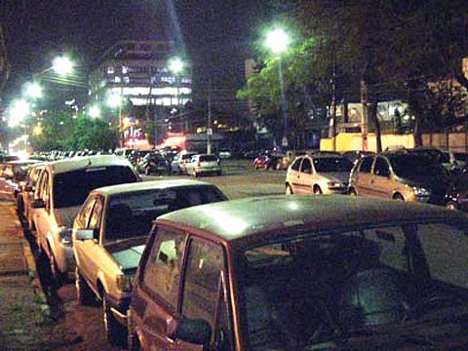
Automóveis lotam a Avenida Torres de Oliveira, em frente à unidade Jaguaré da Unip (foto: Paulo Andrade)

http://www.jornaldocampus.usp.br/index.php/2008/10/transito-na-usp-e-mal-conduzido/
setembro/2008

Trânsito na USP é mal conduzido
por Bruna Buzzo, Ricky Hiraoka, Ricardo Azarite e Carolina Rossetti

O transporte na USP é caótico. A locomoção tem seus diversos aspectos e afeta de diversas formas a vida dos usuários
Gabriela Aires ouve música. Renata Machado planeja o dia seguinte. Natália Pinheiro aproveita para ler. Kayen Tso não resiste e quando é possível, tira aquela soneca. Cada um faz o que pode durante o tempo que fica preso nos abomináveis congestionamentos de São Paulo. Nem dentro da Cidade Universitária, o trânsito dá uma trégua para os alunos.
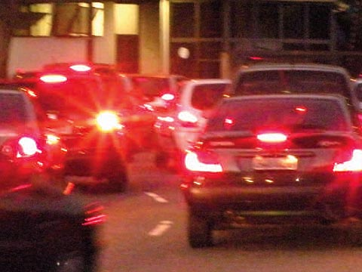
Estresse é apenas um dos problemas causados pelo excesso de carros na USP: P1 engarrafado já é rotina para uspiano (foto: Camila de Lira)
É uma constante ônibus e carros ficarem empacados na Portaria 1 no fim da tarde. “Já demorei uns 40 minutos pra sair da USP” diz Gisele Utida, aluna da Geociências, que vem para a faculdade de metrô até a Vila Madalena, depois utiliza a Ponte Orca e o circular. Giselle reclama da insegurança a que está sujeita no trajeto entre a Estação Cidade Universitária da CPTM e a USP. “É muito perigoso atravessar a rua entre a ponte e faculdade”.
Chegar e sair da USP são verdadeiras peregrinações em alguns horários. Não há linhas de ônibus suficientes e a freqüência daquelas que existem não agrada a todos os usuários. A estudante da FFLCH Natália Pinheiro queixa-se da pequena quantidade de ônibus para a Zona Leste. “Ou fico aqui na FFLCH esperando meia hora pelo ônibus Praça da Sé ou vou até a Casa de Cultura Japonesa e preciso esperar mais de meia hora no Terminal Parque Dom Pedro. Posso ir até a Vital Brasil, onde passam três ônibus que servem para mim, mas ir para lá às 11 da noite não é muito seguro”, conta o estudante.
A saga de Giselle, Natália e a de tantos outros moradores de São Paulo tende a piorar caso não haja o desenvolvimento de políticas públicas que privilegiem o transporte público. De acordo com Raquel Rolnik, professora de planejamento urbano da FAU, as ações governamentais estão cada vez mais voltadas para o automóvel particular, o que aumenta a quantidade de carros circulando e, conseqüentemente, prejudica o trânsito. “Projeto viário nunca resolveu problema de mobilidade, precisamos de projetos de integração de transporte coletivo” afirma Raquel. A professora acredita que uma maior integração entre metrô, ônibus e CPTM facilitaria a vida de quem precisa vir à USP. “O problema é a [ausência de uma] intermodalidade, isto é, um cidadão poderia pegar um trem, se transferir para um ônibus e depois usar o metrô pagando o mesmo preço”.

Ciclovias
Além da reestruturação das relações entre os diferentes tipos de transporte coletivo, outras medidas possíveis para combater os crescentes congestionamentos são a construção tanto de ciclovias com bicicletários e sinalização adequada, quanto de calçadas largas e caminhos para pedestres. Todavia, para que as ciclovias funcionem, é preciso que elas estejam conectadas a algum transporte público.
A professora Raquel diz que o governo deve incentivar a locomoção não-motorizada dos cidadãos, oferecendo alternativas para o transporte, como é o caso de Vancouver, onde os ônibus têm espaços reservados para bicicletas. Dessa forma, o cidadão percorreria um trecho menor de bicicleta e um trecho maior utilizando trem, metrô ou ônibus.
Pensando em diminuir a circulação de carros e melhorar a mobilidade na região, a Subprefeitura do Butantã tem um projeto de uma ciclovia que abrange desde a divisa com Taboão da Serra e Paraisópolis até as proximidades da ponte Cidade Universitária, passando pelas futuras estações de metrô Butantã, Vila Sônia e Morumbi. O edital está marcado para o final de outubro e o projeto prevê cerca de 16,5 km de extensão total e bicicletários nas estações.
O percurso previsto cruza a rua Afrânio Peixoto, em frente à Portaria 1 da Cidade Universitária e, segundo Solange Sanchez, da Subprefeitura, o diálogo com a PCO (Prefeitura do Campus de São Paulo) foi insuficiente para que a ciclovia entrasse na USP. Eduardo Barbosa, da PCO, afirmou que faltaram explicações por parte da Subprefeitura quanto à origem dos recursos que seriam empregados na obra e a questões técnicas e de implementação.
Raquel Rolnik acredita que os usuários estão interessados em resultados e não se interessam por explicações para o insucesso das ações públicas. A USP deveria estar na vanguarda das políticas de sustentabilidade e de alternativas que incentivem uma locomoção ecologicamente correta, defende o professor do Departamento de Minas e Energia da Poli, Luis Sanchez, especialista em Gestão Ambiental. A disponibilização de sistemas de transportes mais inteligentes é a missão da Universidade; segundo o professor, “educação se faz pelo exemplo”.

http://www.jornaldocampus.usp.br/index.php/2008/10/moral-da-historia/
setembro/2008

Moral da história
por Bruna Buzzo, Ricky Hiraoka, Ricardo Azarite e Carolina Rossetti
- O tempo máximo que você poderia ficar esperando por um circular é de 15 minutos.
- A maioria dos usuários é de estudantes (57%). Mas, se juntarmos a eles funcionários e professores, esse número chega a quase 81%.
- Quase 88% dos usuários do circular chegam ao campus a pé (35%) ou de ônibus (53%). Quem vem de carro prefere usá-lo para se locomover.
- Apesar de não serem uma parcela significativa dos usuários (0,9%), as crianças e adolescentes são responsáveis por um grande número de ocorrências de agressão ao patrimônio da Universidade.

http://www.jornaldocampus.usp.br/index.php/2009/09/acidentes-leves-alimentam-as-estatisticas/
setembro/2009

Acidentes leves alimentam as estatísticas
por Leonardo Rocha, Mariana Bomfim e Nara Lya Cabral
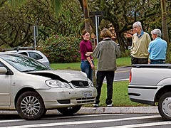
Batidas leves são ocorrências mais comuns no campus (foto: Carol Nehring)
Nos dias 24 e 31 de agosto, pelo menos dois acidentes de trânsito aconteceram na Cidade Universitária, alimentando as estatísticas. Dados oficiais mostram que houve 48 ocorrências desse tipo no campus entre janeiro e maio deste ano.
Por volta das 9h30 do dia 24 de agosto, um engavetamento envolvendo três automóveis aconteceu na avenida da Universidade e não houve feridos. Sobretudo nos horários de pico, muitos carros entram no campus para cortar caminho, causando complicações ao trânsito.
Segundo os motoristas envolvidos, que fazem parte da comunidade USP, a colisão ocorreu devido à ação imprudente de um quarto condutor desconhecido, que deixou o campus após o incidente.
No último dia 31, um carro capotou na avenida Luciano Gualberto, por volta das 14hs. A motorista do veículo, Gabriela Soares Campos, não sofreu ferimentos. Válter Gurgel, da Guarda Universitária, afirma que acidentes leves são comuns, já que por dia circulam no campus cerca de 70 mil véculos.
O guarda José Carlos Ferreira dos Santos, que atendeu à ocorrência do último dia 24, questiona a falta de fiscalização do tráfego na Cidade Universitária. No início de 2009, a Coordenadoria do Campus da Capital (Cocesp) propôs um convênio com a CET (Companhia de Engenharia de Tráfego).
O JC contatou a Cocesp, que não respondeu até o fechamento desta edição.

http://www.jornaldocampus.usp.br/index.php/2009/09/cuidado-com-o-buraco/
setembro/2009

Cuidado com o buraco
por Amanda Previdelli
“O asfalto da USP é muito ruim, cheio de ranhuras, balança o carro inteiro e estraga a suspensão”, afirma Teresa Perosa, aluna da Escola de Comunicação e Artes. As reclamações são muitas e a responsabilidade pela manutenção e a conservação do arruamento do Campus é da Prefeitura do Campus da Capital.
A situação do asfalto nas ruas da Universidade de São Paulo chegou a ficar tão critica em alguns trechos, que foi pedido o recapeamento da Rua do Matão. A requisição foi feita pelo Centro Acadêmico da Engenharia Mecânica (CAM) por causa do GP-Poli, corrida de carrinhos de rolimã organizada na Escola Politécnica. Segundo o atual presidente do Centro Acadêmico, André Mello, a organização do evento conseguiu o recapeamento em 2008 através de um requerimento.
De acordo com a Coordenadoria do Campus da Capital, há vistorias constantes em busca de irregularidades e buracos, mas o próprio asfalto da USP é antigo e comprometido pela grande quantidade de tráfego. “Quando a quantidade e/ou a gravidade dos defeitos atinge um nível suficiente, a Cocesp contrata os serviços de tapa buracos de empresas especializadas”, explica Eduardo José Siqueira Barbosa, da Divisão Técnica de Serviços de Infraestrutura da Cocesp.
A Coordenadoria, além das obras em 2008 em vias como as da Reitoria e a Avenida da Universidade, pretende reformar o piso e pavimento da Avenida Mello Moraes e da Luciano Gualberto, entre outras ainda esse ano.
A Cocesp incentiva o uso do email institucional cocesp@usp.br para apontar buracos e outras irregularidades.
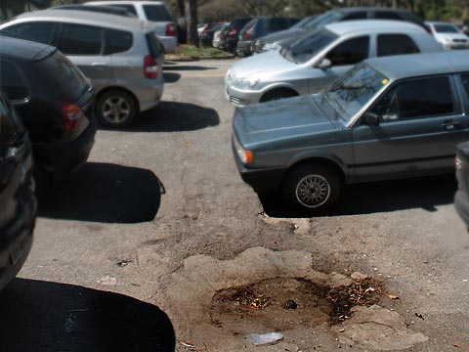
Buracos ameaçam tráfego no Campus; Coordenadoria culpa asfalto antigo (foto: Amanda Previdelli)

http://www.jornaldocampus.usp.br/index.php/2010/04/cocesp-prepara-projeto-de-ciclofaixa/
setembro/2010

Cocesp prepara projeto de ciclofaixa
por Felipe Fontes
O projeto de uma ciclofaixa dentro da USP está próximo de ser finalizado. A iniciativa da Coordenadoria do Campus da Capital junto com professores da Poli pretende instalar uma ciclofaixa junto à avenida Mello Moraes, também conhecida como Rua da Raia. Com isso, ainda será necessário fazer uma previsão de custos, buscar financiamento, realizar licitação da obra e fechar contrato com a empresa responsável – o que deve demorar de 6 a 7 meses.
Segundo Samir Tanios Hamzo, da Coordenadoria do Campus, o objetivo da ciclofaixa é facilitar o deslocamento das pessoas dentro do campus e aumentar a segurança dos ciclistas. Ele lembra que o público alvo da iniciativa são alunos, professores e funcionários da Universidade, e não atletas, que utilizam o espaço para treinamentos ou prática esportiva. “A ciclofaixa vai ser uma solução para o transporte das pessoas, não para a prática esportiva dentro do Campus da USP” comenta.
Esse não é o único projeto cicloviário envolvendo a Universidade. A CET (Central de Engenharia e Tráfego) e a Secretaria dos Transportes de São Paulo já demonstraram interesse em interligar o Campus com as Ciclofaixas de Lazer, que funcionam apenas aos domingos e passam por alguns parques da capital. O principal obstáculo é que, oficialmente, a USP não é um parque, e fica fechada à comunidade externa aos domingos. Não houve ainda uma proposta oficial da Prefeitura de São Paulo.

http://www.jornaldocampus.usp.br/index.php/2010/04/sinalizacao-precaria-dificulta-deslocamento-na-usp/
abril/2010

Sinalização precária dificulta deslocamento na USP
por Fabiana Baêta
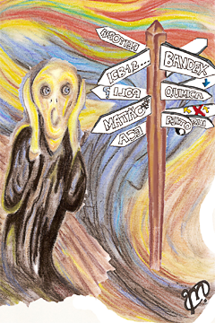O que há em comum entre calouros, visitantes e entregadores que vêm à USP pela primeira vez ou eventualmente? Todos se perdem. Essa foi a resposta de R.V.., motoboy de uma pizzaria no Rio Pequeno, que não quis ter o nome divulgado. Ele conta que a primeira vez que veio ao campus, a pizza chegou fria ao destino porque simplesmente não conseguia achar a faculdade que fez o pedido. Já Laura Mello, do primeiro ano de Design na FAU, diz que demorou a encontrar o restaurante da Química: ”não há placas indicando o caminho”, lamenta.
O problema é confirmado pelos guardas das guaritas espalhadas pelo campus. Eles dizem que tentam ajudar, mas pelas dimensões da Cidade Universitária, uma informação não costuma ser suficiente. “Sinalização aqui não existe”, dizem.
Desde 1999, no entanto, existe um projeto para corrigir o problema, mas que nunca foi totalmente implementado. Coordenado pelo professor Issao Minami e sua equipe do Laboratório da Imagem da Comunicação Visual Urbana (Labim), da FAU, abrange desde placas de sinalização direcionais e toponímicas até mapas, totens e estandartes para informações temporárias como eventos e concursos.
“Quando redesenhamos a identidade visual da USP no final dos anos 90, queríamos evocar o novo milênio com algo simples, além de adotar um sistema de identificação como nos parques”, diz o professor Minami, premiado na III Bienal Internacional de Arquitetura pelo projeto de comunicação visual de Palmas/TO. Ele afirma que não há justificativas para a interrupção do projeto no campus. “Os totens e placas foram executados na própria USP, a preço de custo. Falta vontade política”.
O engenheiro Samir T. Hamzo, assistente técnico do gabinete do coordenador do Campus da Capital (Cocesp) diz que o órgão considera a sinalização dos logradouros importante e tem se esforçado para dar continuidade à colocação de totens e placas, interrompida após 2001. “Estão sendo efetuadas manutenções de caráter corretivo com substituição de letreiros e limpeza para maior visibilidade”, afirma.
Recentemente, podem ser vistas no campus placas marrons indicando a localização de museus e acervos. Elas foram projetadas por profissionais da própria Cocesp, assim como um novo projeto para colocação de placas azuis semelhantes às das ruas de São Paulo. O professor Minami considera as iniciativas inadequadas, uma vez que já existe um plano aprovado. “É mais poluição visual”, diz.

http://www.jornaldocampus.usp.br/index.php/2010/04/cocesp-reconhece-importancia-de-restringir-o-acesso-ao-campus/
abril/2010

Cocesp reconhece importância de restringir o acesso ao campus
por Márcia Scapaticio
Os constantes engarrafamentos na Marginal Pinheiros têm provocado o aumento do fluxo de veículos na Cidade Universitária. Muitos motoristas utilizam as vias da Universidade, como a Av. Prof. Mello Moraes, paralela à Raia Olímpica, e criam um caminho alternativo que compromete o fluxo interno e prejudicam as atividades diárias do campus.
A Coordenadoria do Campus (Cocesp) estuda formas de restringir o tráfego de veículos que utilizam o espaço como rota de fuga. Segundo o professor Antonio Marcos Massola, responsável pela Cocesp, “a intenção não é proibir a circulação de veículos, apenas adotaremos mecanismos de controle”.
Dados oficiais apontam que de um total de 100 mil veículos que frequentam o campus, 60% não estão vinculados às atividades acadêmicas ou de extensão, mas usam as vias como um atalho.
Um fator agravante é o acúmulo de funções da Guarda Universitária, que acaba responsável pela orientação dos motoristas, bloqueio de vias e desvio do tráfego. A recomendação é que, caso alguma infração ocorra, a Polícia Militar seja avisada e realize os procedimentos necessários; contudo, segundo a própria coordenadoria, é difícil para os funcionários executarem essa função.
Por meio de seu portal, a Cocesp recebe as solicitações da comunidade a respeito do trânsito e elas são discutidas no Fórum Permanente Sobre o Espaço Público. O mais recente data de 2008 e apresenta em relatório sugestões de integração dos sistemas de semáforos do campus ao da Companhia de Engenharia de Tráfego (CET), da melhora dos escoamentos de saída dos portões e o controle do acesso, além da distribuição de material impresso que estabeleça regras para o tráfego interno.
A Coordenadoria não divulgou um modelo definitivo para a resolução destes problemas, mas reafirmou que está trabalhando para articular medidas que facilitem o cotidiano dos frequentadores da Universidade.
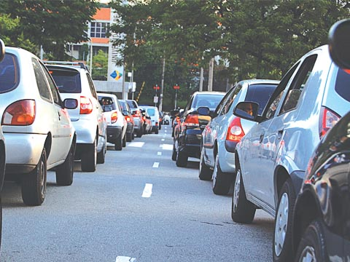
Tráfego dentro do campus é intenso no final da tarde (foto: Eduardo Graziani)

http://www.jornaldocampus.usp.br/index.php/2011/08/pedestres-sao-foco-de-nova-campanha-da-cet/

agosto/2011

Pedestres são foco de nova campanha da CET
por Mariana Payno Gomes

Órgão aumenta fiscalização sobre a lei que protege pedestres, colocando em xeque a cultura do desrespeito às normas de trânsito
Quem anda pelas ruas de São Paulo logo nota a presença de agentes de trânsito nos principais cruzamentos da cidade. Eles fazem parte do Programa de Proteção ao Pedestre, inaugurado em maio pela Prefeitura, com o objetivo de reduzir em 50% o número de atropelamentos e as mortes de pedestres até 2012.
Por enquanto, o programa está restrito à Zona Máxima de Proteção ao Pedestre (ZMPP), entre o centro expandido da capital, a Av. Paulista e os arredores de dez estações de metrô e dois dos principais corredores de ônibus. Desde o início do programa, a ZMPP conta com orientadores – vestidos de amarelo e empunhando bandeiras – para auxiliar a travessia de pedestres.
No último dia 8 de agosto, a campanha entrou em nova etapa, com 154 marronzinhos e 36 policiais da CPTran (Comando de Policiamento de Trânsito), treinados pela CET (Companhia de Engenharia de Tráfego) para multar quem desrespeitar a lei. Fiscais da SPTrans também estão no programa para registrar infrações de motoristas de ônibus.

Lei antiga, punição nova
Os artigos que asseguram a proteção ao pedestre estão no Código de Trânsito Brasileiro desde 1997. Há alguns anos, cidades como Brasília e Porto Alegre organizaram campanhas semelhantes à de São Paulo, que melhoraram o comportamento das pessoas no trânsito. Porém, na maior capital brasileira, a “vista grossa” das autoridades tornou comum o desrespeito à faixa, tanto por parte dos motoristas como dos pedestres.
É um quadro que pode mudar: segundo a CET, mais de cinco mil multas foram aplicadas desde o início do aperto da fiscalização. Dependendo da infração, o motorista pode pagar R$ 191,53 e perder sete pontos na carteira. Por enquanto, o medo de ser multado parece ser o motivo da atenção redobrada dos condutores. “A nossa presença aqui já melhora os motoristas. Como estamos aqui, eles respeitam”, diz Marcelo Rodrigues*, fiscal na região da Av. Paulista.
Os motoristas concordam que a presença dos agentes de trânsito intimida. “Quando a gente vê marronzinho, logo para”, conta Diego Mendes*, que trabalha em um prédio no cruzamento da Paulista com a Av. Brigadeiro Luís Antônio, local onde atropelamentos são frequentes. “E se um pedestre fizer sinal com a mão, vou achar que ele está dando tchau”, ironiza sobre a recomendação da CET para pedestres que queiram atravessar.
Para Silvio Macedo, professor da FAU-USP, o aumento na quantidade de multas pode ser uma forma de começar a educar a população, mas não é suficiente. “É um processo contínuo, de mostrar quais são os direitos e os deveres dos motoristas e dos pedestres. Não adianta fazer a campanha e, seis meses depois, parar de multar. É uma questão de procedimento, ética e controle social”, afirma.
Apesar de intensificada, a fiscalização ainda não é ideal. Os marronzinhos da CET não estão presentes nos pontos da ZMPP o tempo todo. Na região do metrô Vila Madalena, por exemplo, “aparecem às vezes”, afirma Luiz Andrade*, agente que orienta a travessia dos pedestres, mas não é autorizado a multar. Indagado sobre o número de carros que ignora o sinal dos agentes, Luiz calcula: “Só hoje, uns 50”.

Pedestres também erram
Mesmo com o grande número de motoristas que ainda desrespeitam a sinalização para travessia, a maioria dos fiscais acredita que quem está a pé é mais irresponsável. “Eles atravessam distraídos, no sinal vermelho, no celular, lendo”, comenta Fernando Oliveira*, fiscal da SPTrans.
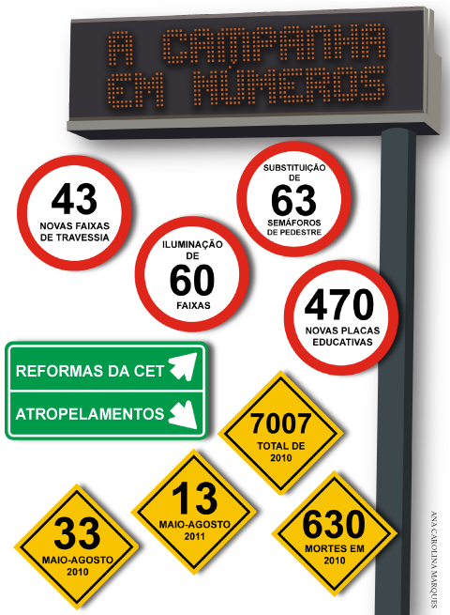
A Campanha em Números (infográfico: Ana Carolina Marques)
Como não foi regulamentada, poucas pessoas conhecem a lei do Código de Trânsito Brasileiro que prevê multas aos pedestres que cometem infrações, como desobedecer os semáforos fechados ou atravessar fora da faixa. “O pedestre também tem que respeitar o tempo dele. A multa se mostra lógica [para os motoristas], mas também tem que haver uma campanha para o pedestre se conscientizar”, diz Macedo.
Dos 300 cruzamentos que compreendem a ZMPP, 115 possuem tempo específico para os pedestres. Mas alguns transeuntes não esperam o sinal abrir para passar – e muitos se arriscam fora da faixa. “Na pressa, as pessoas atravessam em qualquer lugar”, diz Daiana Lopes*, que anda com frequência pela Av. Paulista. A pedestre afirma que faz sinal com a mão quando quer atravessar – e é uma das poucas. Segundo a CET, apenas 0,3% dos pedestres usa o gesto, que não é obrigatório, mas recomendado.
Representantes do Movimento Pedestre Primeiro foram procurados pelo JC para comentar o assunto, mas não responderam até o fechamento desta edição.

Questão cultural
Motoristas e pedestres ainda estranham o respeito à travessia, o que mostra que a campanha não é apenas uma questão de multas e reforço na sinalização. O professor Silvio Macedo acredita que também há um aspecto cultural que interfere no comportamento dos cidadãos. “As pessoas não estão acostumadas ao respeito público”, analisa. Mesmo assim, Macedo acredita na eficácia da campanha. “Pode disciplinar o uso da rua, alterar o comportamento e ampliar a cidadania”.
Leia a entrevista com a professora de sociologia Fraya Frehse, que comenta o comportamento de motoristas e pedestres no trânsito.
*Os nomes utilizados são fictícios para preservar a identidade das fontes que não quiseram se identificar.

http://www.jornaldocampus.usp.br/index.php/2011/08/dificuldades-para-se-locomover-no-campus/
agosto/2011

Dificuldades para se locomover no Campus
por Leandro Carabet e Mayara Teixeira

Entre as maiores reclamações feitas pelos frequentadores da Universidade, estão o trânsito nos portões e a falta de ônibus circulares
Trânsito no portão da USP já faz parte da rotina dos motoristas (foto: Shayene Metri)
Victor Pitaluga, estudante de Engenharia Mecânica da Escola Politécnica, passou dois anos fazendo intercâmbio na Alemanha. Chegou no Brasil há 15 dias. Desde seu regresso, retomou o hábito de se locomover com sua bicicleta dentro da Cidade Universitária. O que mudou foi o tempo que ele leva dentro do campus para chegar ao seu destino. Agora, passa o dobro do tempo desviando de carros e procurando passagem. Em dois anos, a mudança foi sensível e o excesso de veículos cada vez mais é um entrave para a plena mobilidade dentro do campus.

USP sem saída
Dentre as maiores reclamações por parte dos motoristas e usuários de transporte público está o trânsito nas portarias, sobretudo no P01 e P03, nos períodos das 17h às 20h. Ana Fiori, que faz mestrado na FFLCH de manhã e cursa Direito na São Francisco à noite, leva mais de uma hora para conseguir sair da USP e chegar até a estação Butantã do metrô.
O fluxo de carros é intenso nas três portarias durante o horário de pico. As filas se estendem, a espera é longa e inevitável, sobretudo porque algumas pessoas utilizam as avenidas do campus como alternativa para driblar o congestionamento na Marginal Pinheiros. Segundo Edson Rodrigues, da Guarda Universitária, três locais são bloqueados para tentar dificultar o acesso de quem quer cortar caminho por dentro do campus. “Existem bloqueios feitos exclusivamente para evitar o trânsito: um, na Av. Prof. Melo de Morais, outro aqui em frente à Rotatória 03 e também no P01, em frente ao Centro de Visitantes”, explica.
Outra medida tomada pela USP foi a solicitação às emissoras de rádio para que não estimulassem o uso das avenidas internas como rota alternativa. No entanto, o decréscimo proveniente dessas iniciativas vem sendo neutralizado pelo aumento de veículos de alunos, funcionários, professores e visitantes.

CET dentro do campus
“Parece que, aqui, a partir das 17h, o tempo do semáforo aumenta”, observa Lucas Couto, que trabalha no P02. A Coordenadoria do Campus da Capital (Cocesp), responsável pela infraestrutura da Universidade, incluindo o sistema de transportes, nos informou que existem estudos para minimizar os impactos referentes à temporização dos semáforos das portarias que dão acesso ao campus. “A USP, a CET e a Secretaria Municipal de Transportes (SMT) estão trabalhando juntas nesse sentido”, afirma Tabita Said, da Divisão de Relações Institucionais da Cocesp.
A Companhia de Engenharia de Tráfego (CET) é uma instituição municipal e atua fora do campus. A USP está em entendimentos com a SMT, a quem a CET está ligada, para o estabelecimento de convênio ou contrato. O objetivo é que a Companhia possa atuar internamente. Segundo a Cocesp, o resultado desses esforços serão perceptíveis ainda no segundo semestre de 2011.
A CET, até o fechamento dessa edição, não deu retorno aos insistentes pedidos do JC para se posicionar em relação à proposta de atuação dentro do campus.

A dificuldade de circular
Quanto aos ônibus circulares, estudantes comentam que antigamente eram apelidados de “seculares”, como ironia às suas raras aparições. Além desse, outros problemas são apontados: “às vezes, ele não cumpre o horário, anda com as portas abertas, e sempre tem algum quebrado”, conta Erika Stein, doutoranda em Farmácia, que utiliza o circular todos os dias.
Com a frota de 16 veículos e o atual quadro de motoristas, o intervalo entre os ônibus tem variado de 10 a 20 minutos. A Coordenadoria do Campus da Capital afirma que “estão em curso estudos para baixar esse intervalo para 8 minutos, o que deverá ocorrer ainda neste segundo semestre”.
Um dos motoristas, que trabalha há seis anos no circular, informou que atualmente, quando há quebra de veículos, o intervalo entre as partidas aumenta. “Não recebemos nenhum tipo de orientação específica para diminuir a duração das paradas quando algum ônibus quebra”.

Saídas para a USP
Existe um estudo da Cocesp para ampliar o número de pontos de acesso ao campus, bem como de reduzir o número de veículos que dele se utilizam para cortar caminho. Entretanto, para lidar com o fluxo diário de 80 mil automóveis, outras alternativas têm sido apontadas.
Uma delas é a inauguração, em setembro, de uma conexão ciclística entre a Estação Butantã do metrô e o Centro de Visitantes próximo ao P01. Quanto à criação da ciclofaixa, prometida para setembro de 2010 pela Cocesp, a Coordenadoria informa que para isso “será necessário garantir que os veículos não estacionem nessas avenidas”. Apesar de solicitados prazos, mapas e projetos para as ciclofaixas esses dados não foram fornecidos.
http://www.jornaldocampus.usp.br/index.php/2011/09/cinco-dias-apos-inauguracao-pedalusp-enfrenta-problemas/
set/2011

Cinco dias após inauguração, Pedalusp enfrenta problemas
por Bruno Capelas
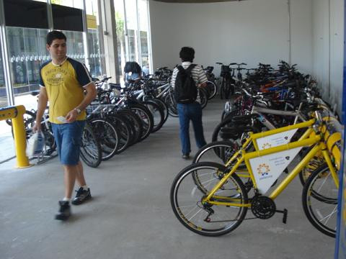
Estação Butantã do Pedalusp tem defeitos no sistema (foto: Bruno Capelas)
Criado para ser uma alternativa de mobilidade dentro da Cidade Universitária, o Pedalusp apresenta falhas em seu novo percurso, inaugurado no último dia 22. Ainda em fase de testes, o serviço de compartilhamento de bicicletas para a comunidade uspiana agora tem duas estações, no Metrô Butantã e no Centro de Visitantes da USP, próximo ao portão 1. Entretanto, o serviço já apresenta defeitos, como a falta de funcionários para auxiliar os usuários nas estações e problemas na demarcação do trajeto entre o metrô e o campus.
Para poder utilizar as bicicletas, é preciso realizar um cadastro prévio no site oficial do programa. O Pedalusp, que funciona de segunda à sexta, das 7 às 20 horas, prevê a seus usuários o empréstimo do veículo durante 30 minutos para a realização do trajeto de cerca de 1,5 km – tempo mais que suficiente, de acordo com testes feitos pela equipe do JC. Porém, caso o usuário exceda tal tempo, ele fica sem poder utilizar o serviço durante alguns dias – o número de de dias de “gancho” varia de acordo com o tempo de demora na devolução da bicicleta, e também pode ser conferido no site.
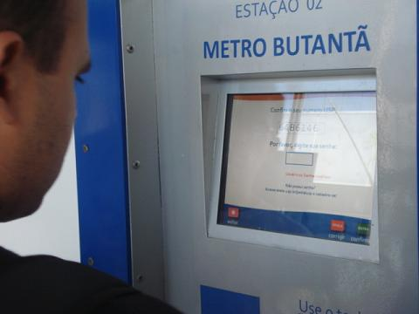
"Usuário e senha inválidos" prejudicam Pedalusp (foto: Bruno Capelas)

Tentativas
A reportagem do JC procurou utilizar o serviço cinco vezes desde a última quinta. Na primeira tentativa, na sexta à noite, o terminal de empréstimo da estação Butantã não se encontrava em funcionamento, mas havia funcionários do serviço explicando como era possível utilizá-lo. Na segunda-feira, pela manhã, nova tentativa foi feita, mas o terminal continuava desligado – dessa vez, porém sem funcionários por perto. “É uma sacanagem, porque na sexta-feira me disseram que ia começar na segunda-feira. Mas a ideia é boa. Acredito que devo economizar cerca de R$60,00 por mês, pois pretendo utilizar a bicicleta e depois o circular para chegar na aula”, disse Marcelo Abdala, estudante do 1º ano de Engenharia Elétrica na Escola Politécnica.
Só na segunda à tarde é que foi possível utilizar o Pedalusp, partindo, entretanto, da estação do Centro de Visitantes. Ainda que sem funcionários para orientação no lugar, foi simples conseguir uma bicicleta para pedalar. O problema, entretanto, é a demarcação da rota até o metrô: a faixa vermelha existe apenas até o nº 390 da av. Afrânio Peixoto edepois some. Não fica claro para os ciclistas se devem trafegar pelas ruas internas do bairro do Butantã ou seguir pela av. Valdemar Ferreira, dividindo a rua com os carros, em umtrajeto perigoso.
Na segunda à noite, por volta das 19h30 horas, porém, a reportagem do JC encontrou o Pedalusp com problemas no sistema na estação Butantã: após o passo de identificação, o programa acusava “usuário e senha inválidos” para todos os usuários que tentaram retirar uma bicicleta. Na terça, por volta do meio-dia, o problema persistia.
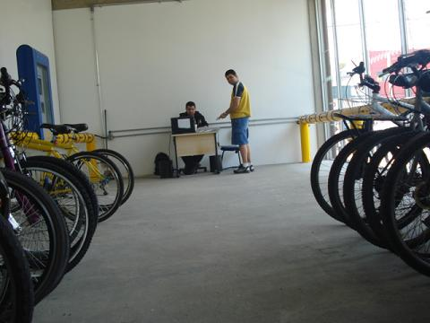
Poucas bicicletas em certos horários atrapalham o serviço (foto: Bruno Capelas)

Fluxo e bicicletário
Outro problema apontado por usuários foi a questão do fluxo de passageiros, que pode atrapalhar a utilização do sistema. “É preciso trazer as bicicletas de volta do campus, senão só 16 pessoas vão usar de manhã e os veículos só vão retornar para o metrô na hora do almoço”, disse Abdala. Vinícius Macedo, do 3º ano de Engenharia de Produção, completou: “São 16 bicicletas – é pouco, apesar de ainda estar em fase experimental”.
Além da inauguração da ciclo rota e da estação do Pedalusp, a estação Butantã do Metrô também recebeu no dia 22 um bicicletário, no qual qualquer passageiro pode deixar suas bicicletas ou emprestá-las do programa Use Bike/Nossa Bike, mantido pela seguradora Porto Seguro e pela Sabesp. Para participar, é preciso se cadastrar previamente com CPF, RG, cartão de crédito e comprovante de residência. Mais detalhes no site do programa.

http://www.jornaldocampus.usp.br/index.php/2010/06/campus-butanta-implementara-aluguel-de-bicicletas-inspirado-em-modelo-frances/
maio/2010

Campus Butantã implementará aluguel de bicicletas inspirado em modelo francês
por Mariana Franco
O PedalUSP, projeto de compartilhamento de bicicletas inspirado no modelo utilizado em cidades francesas e semelhante ao existente no metrô de São Paulo, deverá ser instalado na Cidade Universitária até o final desse ano. O modelo prevê diversas estações automáticas espalhadas pelo campus. Utilizando a carteirinha USP, alunos, professores e funcionários poderão retirar a bicicleta em uma estação e a devolver em qualquer outra.
O projeto foi criado por dois alunos de Engenharia Mecatrônica da Escola Politécnica (EP), para seus trabalhos de conclusão de curso, e tem apoio da Coordenadoria do Campus da Capital (Cocesp). Maurício Villar e Maurício Matsumoto fizeram parte de suas graduações na França e trouxeram de lá a inspiração. “O objetivo é que as bicicletas sejam utilizadas como meio de transporte, não como lazer ou para esporte”, afirma Villar.
O protótipo das estações fica pronto nas próximas semanas, mas a instalação ainda demora. A universidade não irá arcar com os custos financeiros do projeto, e no momento, procura-se financiamento para a ideia. O serviço, que contará com uma central de atendimento e de manutenção de equipamentos e bicicletas e com um caminhão para deslocar as bicicletas, equilibrando sua distribuição em cada estação, será feito por empresa terceirizada.
Até o final do ano deve ser instalado o projeto-piloto, com cerca de 100 bicicletas em apenas parte da cidade universitária – provavelmente na área plana entre as portarias um e dois. Somente após esse período o Pedalusp chega a toda cidade universitária, com cerca de 500 magrelas.
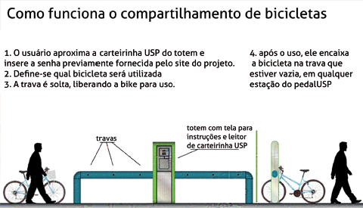

Conhecer antes de usar
Assim que ficarem prontas, as duas estações do protótipo passearão pela USP, um dia em cada unidade, para serem apresentadas à comunidade, que poderá conferir de perto seu funcionamento.
Detalhes do aluguel ainda não estão definidos. Eventualmente, poderá ser cobrada uma taxa pela utilização das bicicletas. Também não foram estabelecidas as medidas que serão adotadas para prevenção de furtos.
“Inicialmente o projeto será para uso de alunos, professores e funcionários, mas depois poderemos avaliar o cadastramento de outras pessoas que passam pela USP, como moradores da São Remo. Também teremos de garantir a circulação das bicicletas – a ideia é que eu a pegue, me desloque e a devolva em outra estação. Se retirar a bicicleta e ficar com ela durante o dia inteiro, o compartilhamento não funciona, faltarão bicicletas”, explica Villar.
Uma tarde de debate será chamada no mês de junho a fim de que toda a comunidade USP discuta e opine sobre o projeto e os detalhes de sua instalação.

http://www.jornaldocampus.usp.br/index.php/2012/08/cidade-universitaria-ganhara-alternativa-sustentavel-para-transporte/

agosto/2012

Cidade Universitária ganhará alternativa sustentável para transporte
por Gabriel Roca

Pedalusp aumentará sua frota de 16 para 250 bicicletas e abrirá mais de 20 estações de empréstimo
Está em fase final a elaboração do edital de expansão do Pedalusp, programa que disponibilizará empréstimos de bicicletas para o deslocamento de pessoas da comunidade USP. Serão instalados 25 postos de empréstimo e devolução de 250 bicicletas, sendo 24 deles dentro da Cidade Universitária e um ao lado da Estação Butantã do Metrô.
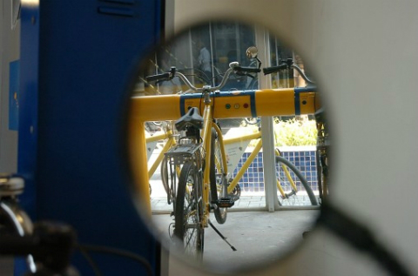
Implantação do Pedalusp no Metrô Butantã (foto: Cecilia Bastos/Jornal da USP)
O serviço será oferecido para professores, estudantes e funcionários, em princípio através do cartão USP, mediante um pré-cadastro na internet, do mesmo modo que já funcionava o Pedalusp, desativado desde o dia primeiro de agosto. Segundo Cláudio, a empresa que prestava o serviço para a Universidade é uma das três concorrentes ao edital, e, para evitar suspeitas em meio ao processo de licitação, o empréstimo de bicicletas precisou ser interrompido.
Com a melhoria do Pedalusp, estudantes ganham uma alternativa ao uso do circular. Thais Viyuela, estudante da FAU afirmou que não utilizava o serviço do Pedalusp porque “preferia poder chegar até a FAU com a bicicleta, ao invés de ter que parar no p1 e pegar outro ônibus de lá”. Carmen Aires, sua colega, afirmou que trocaria o ônibus pelas pedaladas, se houvesse bicicletas suficientes nas estações. Ambas, entretanto, apontaram como essencial uma via segura para esse tipo de transporte, como uma ciclovia.
Haverá ainda um posto próximo ao portão que dá acesso à estação Cidade Universitária da CPTM, já dentro da Universidade, o que oferecerá a alternativa de transporte também aos usuários do trem.
Sobre esse assunto, Cláudio afirmou existir um projeto de criação de ciclofaixas por toda a extensão da Cidade Universitária, mas que, devido a sua complexidade, ainda está em fase inicial de elaboração. Se são instaladas ciclofaixas do lado esquerdo das vias do campus, como normalmente são, no restante da cidade, todos os carros que tradicionalmente estacionam ali seriam proibidos de fazê-lo. Segundo Cláudio, esse é um projeto que causaria impacto em todo o trânsito do campus, então é necessário cuidado na sua elaboração.
Desde o mês de maio, a cidade de São Paulo tem um sistema semelhante ao que será ampliado na USP. O Bike Sampa realiza empréstimos de bicicletas através de postos dotados de internet sem fio, alimentadas por energia solar. São atualmente 19 postos em funcionamento. Uma integração dos programas não é tida como certa e ainda não se sabe se será permitido devolver uma bike do Bike Sampa em um posto do Pedalusp ou Antes de ter o serviço interrompido, o Pedalusp contava com uma frota de 16 bicicletas, e, até o final de 2011, tinha somado 1700 inscritos no programa e mais de 3 mil quilômetros rodados com suas bikes.

http://www.jornaldocampus.usp.br/index.php/2011/10/pedalusp-tem-problemas-em-novo-percurso/
outubro/2011

Pedalusp tem problemas em novo percurso
por Bruno Capelas
Criado para ser uma alternativa de mobilidade dentro da USP, o Pedalusp apresenta problemas em seu novo percurso, inaugurado no último dia 22. Ainda em fase experimental, o serviço de compartilhamento de bicicletas para a comunidade uspiana agora tem duas novas estações: no Metrô Butantã e no Centro de Visitantes, próximo ao portão 1 – as antigas, localizadas na Escola Politécnica, foram desativadas. “Estamos em testes, mas acredito que dentro de no máximo um mês o serviço se assentará”, acredita o engenheiro Maurício Villar, um dos idealizadores do projeto.
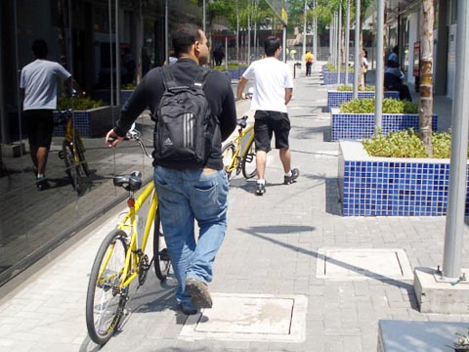
Apesar dos problemas, Pedalusp é bem utilizado (foto: Bruno Capelas)
Para poder utilizar as bicicletas, é preciso se cadastrar no site do programa. O Pedalusp, que funciona de segunda à sexta, das 7 às 20 horas, empresta bicicletas a seus usuários durante meia hora, para a realização do trajeto de cerca de 1,5 km – tempo suficiente, de acordo com testes feitos pela equipe do JC. Porém, caso o usuário exceda o limite, ele fica suspenso, por períodos que variam de acordo com o atraso da devolução da bicicleta – a tabela também está no site.

Conexão e rota
A reportagem do JC tentou utilizar o serviço diversas vezes desde o dia 22. Na maioria delas, o empréstimo não foi possível devido a problemas na comunicação do terminal da estação Butantã. “Aqui no Butantã usamos um modem 3G, cuja conexão cai bastante. Quando isso acontece, o sistema não valida o empréstimo, e a mensagem ‘usuário e senha inválidos’ aparece na tela”, explica Villar.
Alguns usuários apontaram a falta de pessoas nas estações para orientá-los melhor. O engenheiro explica que essa não é uma das metas do projeto: “Pretendemos que o sistema consiga ser utilizado pelo usuário sozinho. Nas primeiras vezes vão existir dúvidas, mas é questão de tempo”. Quando o sistema funciona, porém, é simples conseguir uma bicicleta para pedalar. Entretanto, há problemas na demarcação da rota, especialmente no trecho que a ciclovia se torna uma ciclofaixa, na av. Afrânio Peixoto.
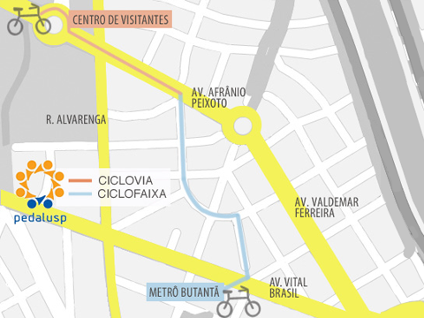
A ciclorrota do Pedalusp (arte: Ana Elisa Pinho)

Fluxo e expansão
Outro problema apontado por usuários foi a questão do fluxo de passageiros, que pode atrapalhar a utilização do sistema. “É preciso trazer as bicicletas de volta do campus, senão só 16 pessoas vão usar de manhã e os veículos só vão retornar para o metrô na hora do almoço. É pouco, mas é uma fase experimental”, disse Marcelo Abdala, estudante do 1º ano de Engenharia Elétrica na Escola Politécnica. Apesar de tudo isso, os estudantes elogiam a iniciativa: “A ideia é boa. Devo economizar R$60,00 por mês ao não precisar pegar mais um ônibus”, contou Abdala.
O plano de Villar é expandir o Pedalusp, no futuro, para dez estações e 100 bicicletas dentro da USP. Ele não estipula um prazo para o crescimento, mas crê que “a partir do momento que conseguirmos uma verba que feche financeiramente as nossas contas, o projeto estará funcionando em três meses”.

http://www.jornaldocampus.usp.br/index.php/2011/11/27-dos-carros-entram-com-carona-na-usp/
novembro/2011

27% dos carros entram com carona na USP
por Ana Carolina Marques
Pesquisa realizada por repórteres do Jornal do Campus constatou o baixo percentual de veículos que entram na Cidade Universitária com mais de uma pessoa. O maior índice foi o do Portão 3, de 32%, por onde também passa o maior número de veículos no total.
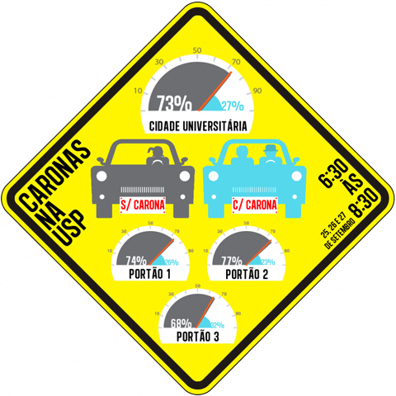
Medidas que incentivariam a cultura da carona estão cada vez mais presentes na internet. Iniciativas como o CaronaUSP, da USP, e o Caronas.net, da Unicamp, são de 2005 e não mais funcionam, mas abriram espaço para que outras surgissem. Existem tanto os sites que se dedicam a qualquer universidade e outros trajetos, como o Campus Aberto, Unicaronas ou Coletivu, quanto os que se focam apenas na USP, como a comunidade do Orkut e grupo do Facebook CaronasUSP. Apesar disso, a comunidade possui quase somente postagens envolvendo Ribeirão Preto e a última data do fim de setembro. Já no grupo há postagens bem mais recentes e tem o objetivo de facilitar o transporte dentro do campus.

SITS
Voltado para uma estrutura de mobilidade sustentável aplicável a qualquer campus, o projeto SITS (Sistema Integrado de Transporte Sustentável) busca integrar várias unidades da USP para a criação de um sistema que, primordialmente, resultará em um Portal que incentive o costume de caronas dentro da Cidade Universitária. “Em projetos que analisamos, percebemos que os dois principais fatores para motivação de carona seriam a segurança e a melhoria das estratégias comunicacionais. Por isso a validação do usuário com seu número USP e as campanhas publicitárias”, explica Thadeu Ferraz, coordenador-geral do projeto e aluno do 5˚ ano de Engenharia Ambiental.
O grupo criou funcionalidades inovadoras no site, como a divisão do trajeto em pontos conhecidos para facilitar a carona e filtros de pesquisa diferenciados. Os usuários do site também teriam opções já conhecidas em sites internacionais, como dar feedbacks das caronas, possuir uma área personalizada e integrar o sistema com eventos culturais. Juntamente com o Portal, o SITS buscará criar aplicativos para diferentes tecnologias, como smartphone e totens touch screen espalhados pelo campus.
Além do suporte virtual, o projeto entende que motivações institucionais, como a criação de vagas verdes nas Unidades e políticas setoriais de mobilidade no campus (que envolvem pedestres, bicicletas e os circulares) podem ser sinérgicas aos seus objetivos. A isso se inclui a integração de conceitos da gameficação e moedas criativas, suscitado pelo apoio da Cidade do Conhecimento, que consistem em atividades lúdicas e edificantes e troca de moeda com lastro cultural
Em pesquisa realizada em quase todas unidades da Universidade e em parceria com alunos da ECA, constatou-se que 24% dos 998 entrevistados oferece ou recebe caronas no campus e 85% teriam muito interesse pela prática. “Estamos concluindo um protótipo e estamos em busca de financiamento para otimizá-lo e implantá-lo na USP”, diz Thadeu.

http://www.jornaldocampus.usp.br/index.php/2009/11/usp-abriga-ciclismo-paulistano/
nov/2009

USP abriga ciclismo paulistano
por Leandro Stein e Sheila Vieira
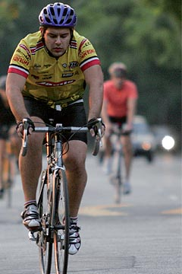
Ciclistas treinam diariamente na Raia Olímpica (foto: Yuri Gonzaga)
Durante os dias de semana, das cinco às sete horas da manhã, as ruas da USP se transformam em um grande circuito de ciclismo. São aproximadamente 300 pessoas por dia, amadores ou profissionais, que ocupam parte das vias para a prática da modalidade.
Aos sábados, sem o trânsito costumeiro de um dia útil, o número de atletas chega mesmo a dobrar, transformando a Cidade Universitária no principal ponto de encontro do ciclismo dentro de São Paulo.
De acordo com o português Mario Roma, ciclista profissional que já foi 3º colocado no campeonato mundial 24 horas de Mountain Bike, a USP é o único lugar dentro da cidade em que ainda se pode praticar a modalidade. “É o que nos restou. Infelizmente, São Paulo não promove mais espaços para que a gente possa pedalar” diz Mario, que anda de bicicleta no campus desde 1991, quando veio para São Paulo.
Uma das vantagens vistas pelos praticantes são as grandes dimensões da USP. Há até mesmo um “circuito” de 10 km traçado por eles, que abrange as áreas próximas à Raia Olímpica, à Rua dos Bancos e ao prédio da Reitoria. Um trajeto nessas proporções, segundo Mario, é inexistente em outros parques da cidade.

Portões fechados
Entretanto, a prática do ciclismo na USP nem sempre foi livre. Marcel Mendes, presidente de um grupo de ciclistas chamado “100 boleto”, diz que o tráfego de bicicletas já foi proibido na Cidade Universitária. Após problemas com atletas que abusavam da velocidade, a permissão foi suspensa em 2005.
A opção, então, foi a utilização das estradas para os treinamentos. Mas, após a morte de dois dos ex-usuários da universidade, atropelados no acostamento da rodovia dos Bandeirantes em um período pouco maior que uma hora, houve um apelo pela volta da concessão. Tal autorização foi negociada pela Federação Paulista de Ciclismo.

Faltam condições
Apesar da preferência, contudo, o campus não é um paraíso para os ciclistas. Casos de violência e assaltos têm se tornado freqüentes.
Marcos Pestana, atleta amador que pedala na USP, conta que uma amiga sua foi abordada enquanto subia a rua do Matão. Cinco garotos levaram sua bicicleta, mas acabaram abandonando o objeto roubado depois que a Guarda Universitária foi acionada.
Há também, segundo Marcel, casos de assaltos à mão armada e de arrombamento de automóveis dos ciclistas enquanto estes estão estacionados.
Além disso, há testemunhos de desrespeito por parte de motoristas e até mesmo de pedestres com os ciclistas. “As pessoas acham que a bicicleta tem condições fáceis de desviar”, comenta Marcos.
Outra reclamação é quanto à falta de sinalização que oriente o trânsito e contribua para a prática do esporte.
Já a estrutura da Cidade Universitária não é liberada ao uso dos atletas. Os banheiros do Cepeusp e da Raia, por exemplo, não são abertos aos ciclistas.

Soluções
Dentre as possíveis ações para a melhoria da relação entre ciclistas e trânsito, Mario aponta que uma cultura de convivência poderia ser criada. “Um dos caminhos seria traçar algumas linhas imaginárias. Por exemplo, ônibus do lado direito, ciclistas do esquerdo, carros no meio, criando um hábito”, recomenda.
Para os esportistas, as melhorias contribuiriam para o ciclismo paulistano como um todo. “Talvez eu nem praticasse esse esporte se não existisse o campus. Não arriscaria minha vida em uma estrada todos os dias. Na verdade, sentimos a USP como sendo nosso quintal”, afirma Marcel Mendes.

http://www.jornaldocampus.usp.br/index.php/2010/09/transito-e-projetos-inacabados-prejudicam-treinos-de-ciclismo/
setembro/2010

rânsito e projetos inacabados prejudicam treinos de ciclismo
por Karin Salomão
Inconclusos – esta é a posição de dois projetos que visavam melhorar o trânsito para os ciclistas da USP.
No primeiro semestre, o Jornal do Campus divulgou a proposta de incluir uma ciclofaixa na av. Mello de Moraes, a Rua da Raia – projeto que estava próximo de ser finalizado -, e a intenção de cadastrar ciclistas nos portões de entrada. Porém os dois projetos ainda não foram realizado e não têm data para iniciarem.
A Coordenadoria do Campus (Cocesp), responsável por esses projetos e procurada pelo JC, não se pronunciou sobre o assunto.
Além disso, há duas edições atrás, o JC publicou matéria sobre o Pedalusp, projeto de compartilhamento de bicicletas. Segundo os seus idealizadores, os alunos de engenharia mecatrônica da Poli, Maurício Matsumoto e Maurício Villar, o projeto foi apresentado à Cocesp em meados de abril de 2009. A Coordenadoria oficializou o apoio também em abril de 2009. Em setembro de 2010, no entanto, os alunos ainda procuram patrocínio e parcerias. “O inicio da operação ainda depende do fechamento dessas parceiras e por isso ainda não tem previsão definida”, explica Villar. O empréstimo de bicicletas seria voltado para o transporte dos usuários dentro do campus, e não para esporte ou lazer.
O cadastramento de ciclistas, segundo Cristina Guarnieri, diretora de Relações Institucionais da Cocesp, serviria para identificação em caso de acidentes. “Com o cadastro ou crachá, passaremos a ter [informação sobre quem frequenta o campus], garantindo ao usuário mais tranqüilidade”, disse ela ao Jornal do Campus em março. O projeto ainda não foi implementado.
Enquanto as propostas para melhorar a locomoção dos ciclistas no campus não são realizadas, os atletas e a comunidade USP continuam passando por apertos em suas bicicletas. “Outro dia, tomei uma fechada perto do Portão 2. Os motoristas não respeitam o treino dos ciclistas”, diz Heitor Marques, que treina na USP. “Mas também não respeitam em lugar algum”, completa ele. Para Fernando Cesário, que também treina ciclismo nas ruas do campus, “o trânsito aqui é muito ruim. A USP não é o lugar ideal para treinar, mas a gente vem pra cá porque não tem outra opção”.
Como espaço público e um dos poucos pontos verdes da região, a USP é o lugar mais usado para treinos, mesmo que não seja apropriado para a atividade.
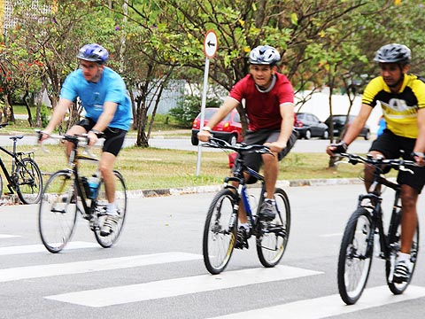
Ciclistas treinam na USP: faltam melhorias (foto: Karin Salomão)

http://www.jornaldocampus.usp.br/index.php/2009/09/asfalto-ruim-prejudica-ciclismo/
setembro/2009

Asfalto ruim prejudica ciclismo
por Murilo Azevedo
Os buracos no asfalto ao longo da Cidade Universitária também atrapalham os ciclistas e corredores presentes no campus.
Ao final do Troféu Brasil de Triathlon (leia mais), no último dia 23, os atletas reclamaram do trajeto e das condições do asfalto na USP. Na metade da prova de ciclismo, Carlos Eduardo Pereira Rodrigues perdeu o banco de sua bicicleta e teve que completar os 20km restantes sem ele. “A pista aqui tem muitos buracos. Isso complica bastante o nossa desempenho”. Carla Moreno, a vencedora no feminino, também teve problemas com a pista. Por causa de mais um buraco, ela tropeçou e quase caiu com sua bicicleta na zona de transição, mas teve ajuda dos fiscais de prova. “Eu enrosquei na bike, mas foi só um susto”, contou ela.

